鹿島建設ＫＩビル
営団千代田線 赤坂駅 乃木坂方面改札を出て徒歩３分
〒107-8502 東京都港区赤坂6-5-30 TEL 03-5561-2111

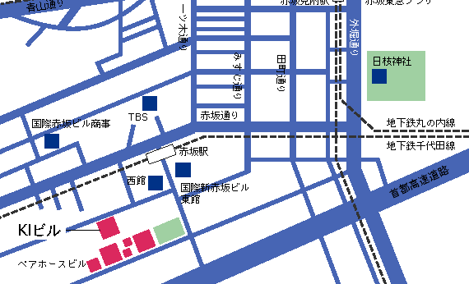
赤坂砂場

am/pm

